CENTRO DE DIA DE PONTÉVEL,IPSS

Relatório de Gestão e Contas de 2016

2016

Agil-social,Lda

Índice

Índice
1. Introdução 3
2. Convocatória Assembleia Geral 4
3. Corpos Sociais 5
2 Enquadramento Macroeconómico 6
2.1 Economia Portuguesa 6
2.2 Economia Local 7
3 Relatório de Gestão 7
3.1 Utentes do Centro 8
3.2 Rendimentos do centro 8
3.3 Gastos com as actividades 12
3.4 Cozinha 12
3.5 FROTA 16
4 Demonstrações Financeiras e Contas 17
4.1 Balanço 17
4.2 Demonstrações de Resultados 18
4.3 Demonstração de Fluxos de Caixa 19
4.4 Demonstração de Alterações do capital 20
4.5 Demonstrações de resultados por Valências 21
4.6 Demonstração de resultados Final Por Valência 22
4.7 Custo Técnico por Utente 23
4. Parecer do Conselho Fiscal 24
5 Termos de Autenticação das contas 26

Introdução

O Centro de Dia de Pontével, é uma Associação, com sede na Rua Mateus Peixoto Barreto, na freguesia de Pontével, 2070-430 Pontével, Concelho do Cartaxo.

O Centro de Dia de Pontével é uma instituição sem fins lucrativos, constituída sob a forma de Associação com estatutos publicados no Diário da República n.º 276, Série III de 28-11-1997, com sede em Rua Mateus Peixoto Barreto. Tem como atividade prestar apoio e assistência a todos os idosos de Pontével.
NIF: 502.061.154

NISS: 20.006.265.266

O Centro de Dia de Pontével, foi Fundado em 01/07/1988, conforme estatutos e registada em escritura notarial de 01/07/1988, constituída com um Fundo Social no Valor de 6.073,25€, é uma entidade do sector não Lucrativo (ESNL), reconhecida como Instituição de Utilidade Pública, registada na DGSS desde 15/07/1997 com a inscrição n.º74/97, fls 14, livro n.º7e publicado em Diário da Republica, III série, nº276 em 28/11/1997.

A atividade desenvolvida a título principal pela Instituição particular de solidariedade Social, desenvolve a sua atividade sem fins lucrativos, tendo como CAE 88101– Atividade Ação Social para pessoas idosas, sem alojamento. Nesse âmbito, está isenta de IVA ao abrigo do Artº9 do código do IVA, bem como isenta de IRC de acordo com ao Art.º 10 do código do IRC. Ainda foram reconhecidos benefícios fiscais inerentes à sua qualidade de Instituição de Utilidade Pública, e IPSS.

O Centro de Dia de Pontével, tem ainda uma atividade que se enquadram fora do regime de isenção atrás referido, que se consubstancia do arrendamento de imóvel, que para o qual é tributado mediante o regime normal.
Nesta perspetiva podemos enquadra o centro de dia de Pontével, como um sujeito passivo misto, em termos fiscais, visto deter atividades isentas e atividades não isentas.

A sua gestão, por via do direito que regula estas Associações, é constituída por uma Direção, um Conselho Fiscal e uma Mesa da Assembleia Geral.

Convocatória Assembleia Geral

Corpos Sociais

No atual mandato, a Associação tem os seguintes Órgãos Sociais:

Enquadramento Macroeconómico

Economia Portuguesa
No primeiro semestre de 2016, o PIB apresentou um crescimento moderado de 0,9 por cento face ao período homólogo, a atividade económica aumentou 0,5 por cento. O abrandamento da atividade em termos homólogos resultou de menores contributos positivos da procura interna e das exportações, à semelhança do verificado no segundo semestre de 2015.
O menor dinamismo da procura interna em termos homólogos refletiu essencialmente a diminuição do investimento, verificando-se uma redução de 2,7 por cento da FBCF no primeiro semestre de 2016.
A evolução deste agregado é explicada, em larga medida, pelas quedas registadas na FBCF (formação bruta de Capital Fixo).
Estima-se que a evolução do PIB na primeira metade de 2016 esteja associada à desaceleração da procura interna, uma vez que o crescimento das exportações líquidas de conteúdos importados estabilizou face ao semestre anterior.
No primeiro semestre de 2016, a situação no mercado de trabalho continuou a melhorar, observando-se uma redução da taxa de desemprego (de -1,2 pontos percentuais (p.p.) face ao semestre homólogo) e um aumento do emprego total (conceito de Contas Nacionais Trimestrais) de 0,9 por cento em termos homólogos.
Forte aceleração da atividade económica no terceiro trimestre de 2016, No terceiro trimestre de 2016, de acordo com a estimativa rápida divulgada pelo Instituto Nacional de Estatística (INE), a atividade económica cresceu 1,6 por cento face ao período homólogo e 0,8 por cento face ao trimestre anterior.
Neste quadro, a aceleração da atividade económica refletiu, em termos homólogos, uma aceleração das exportações e um crescimento ligeiramente maior da procura interna.
No que diz respeito ao forte crescimento face ao segundo trimestre de 2016, destaca-se o contributo positivo das exportações de bens e de serviços, em contraste com um contributo negativo da procura interna.
Crescimento mais forte do consumo privado e nova redução do investimento. Num contexto de aumento do rendimento disponível real, diminuição da taxa de desemprego e manutenção da confiança dos consumidores em níveis particularmente elevados, estima-se que o consumo privado tenha apresentado um crescimento dinâmico, superior ao verificado para o PIB no terceiro trimestre.

Economia Local
Em 2016 e com a um cenário de crescimento moderado dos níveis de atividade, verifica-se que existem marcas dos tempos difíceis que todos atravessamos, mas que de forma lenta existe uma retoma de confiança.
As famílias e no caso a 3ª idade, que é o nosso sector de atuação, continua a ter as mesmas necessidades, agravadas pelas privações, ocorridas nos vários agregados familiares, durante este período, a instituição continua a estar atenta as necessidades criadas por esta ambiente de dentro da sua possibilidade vai atuando.

O Centro de Dia de Pontével continua a estar atento às necessidades criadas por este ambiente e, dentro da sua possibilidade, vai atuando de maneira a minimizar as carências sociais dos mais desfavorecidos. As Cantinas Sociais é um exemplo disso que tem como objetivo suprir as necessidades alimentares das famílias em situação de vulnerabilidade socioeconómica, através da disponibilização de refeições.

Relatório de Gestão

A Direção, em cumprimento com os Estatutos, vem apresentar o Relatório e a Prestação de Contas da Gestão referente ao exercício de 2016.

Serão expostos de forma sucinta os principais acontecimentos no período referido. Constam do relatório todas as despesas efetuadas assim como as receitas e apoios recolhidos no decorrer da atividade.

O centro de dia de Pontével, no exercício de 2016, desenvolveu a sua atividade através das seguintes valências:
- Centro de Dia
- Apoio Domiciliário
- Cantinas Sociais

Utentes do Centro

Relativamente a esta atividades podemos apresentar os seguintes elementos:

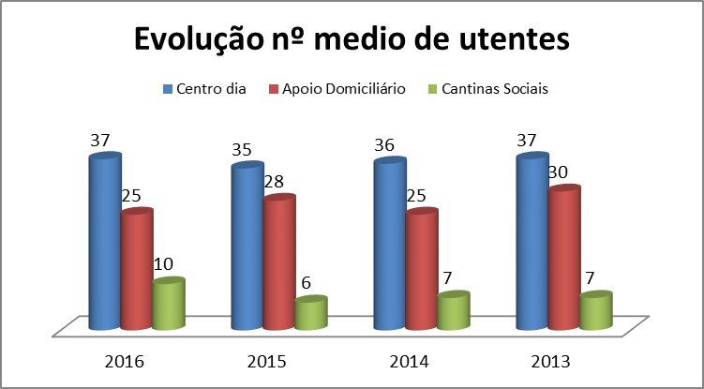
Sendo que a representatividade das valências em termos de distribuição percentual é a seguinte:
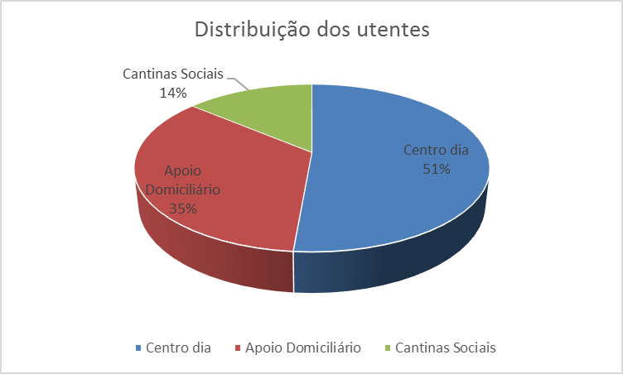

Rendimentos do centro

O Centro para desenvolver a sua atividade tem os seguintes tipos de receita:
- Mensalidades dos Utentes
- Comparticipações do estado
- Quotas de sócios
- Donativos
- Imputações de subsídios ao investimento
- Renda de Imoveis
Sendo as duas primeiras as mais significativas e com o seguinte elementos
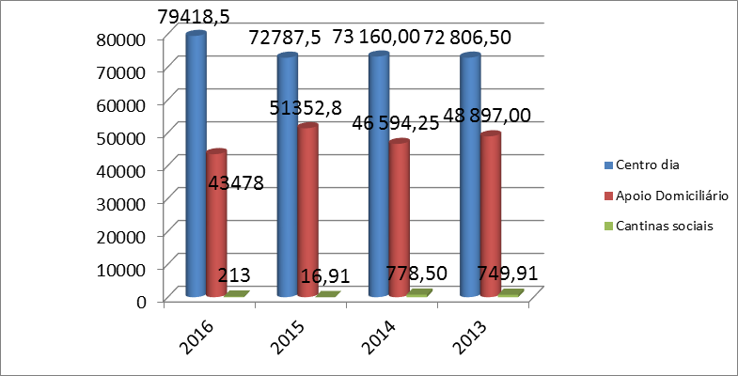

Verifica-se pois que a comparticipação dos utentes do centro de dia é a mais significativa e representa em 2016, o valor de 65% do total desta rúbrica :
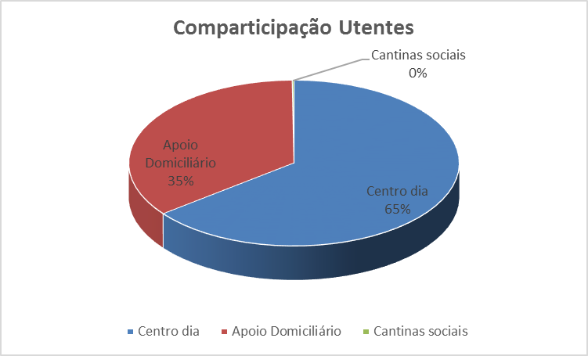

Relativamente as Comparticipações do estado temos os seguintes elementos:
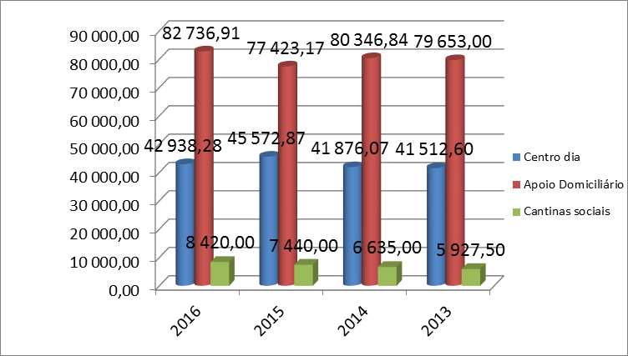

Nesta rubrica e ao contrário da anterior o apoio do estado e significativamente mais elevado ao longo dos anos ao serviço de apoio domiciliário, e em 2016 teve a seguinte distribuição percentual:
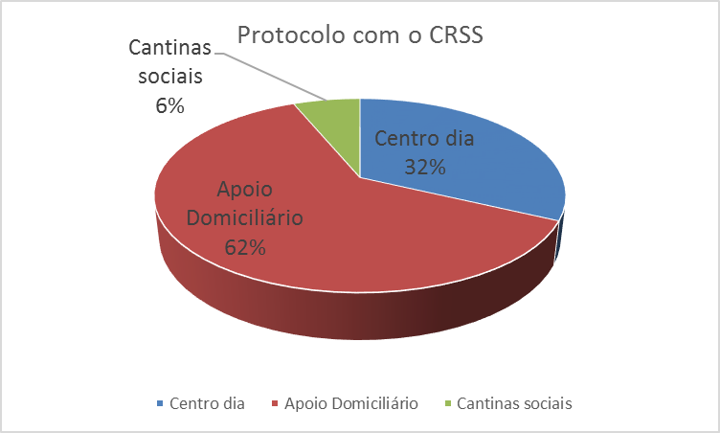

Esta diferença de apoios nas várias valência, influencia diretamente os resultados finais de cada uma como poderemos verificar mais a frente no relatório.

Relativamente aos outas receitas temos ainda os seguintes quadros comparativos:
Receitas Provenientes de Prestação de serviços

Receitas provenientes de Subsídios e doações:

Relativamente aos restantes rendimentos de 2016, os valores foram os seguintes

Como se pode verificar existiram reduções de valor nas principais rúbricas de rendimento, o que veio influenciar negativamente o resultado final do exercício, estas reduções prendem-se com as contingências da atividade em que o centro está inserido, que está regulada superiormente, quer ao nível de comparticipações quer ao nível de capacidade (nº de utentes), quer ao nível de valores tabelados de mensalidades.

Gastos com as actividades

O centro para funcionar, necessita de alocar recurso provenientes das receitas a varias áreas sendo as principais a s seguintes
- CMVC
-Pessoal
-FSE

A sim temos os seguintes elementos:
Quanto a rúbrica de Custo das Matérias Vendidas e Consumidas, onde se destaca a inclusão dos géneros alimentícios para a cozinha os materiais de higiene e limpeza e materiais clínicos temos:

Cozinha
No caso concreto da valência secundária cozinha temos os seguintes elementos:
Distribuição das refeições face as valências
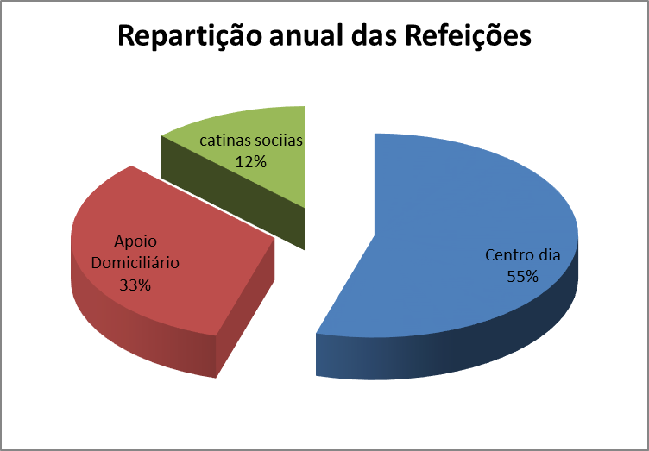

Quanto a composição do custo da refeição:

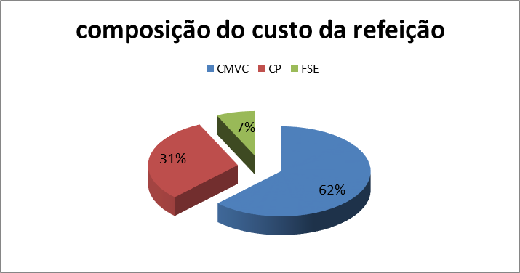

Quanto ao custo unitário de cada refeição:

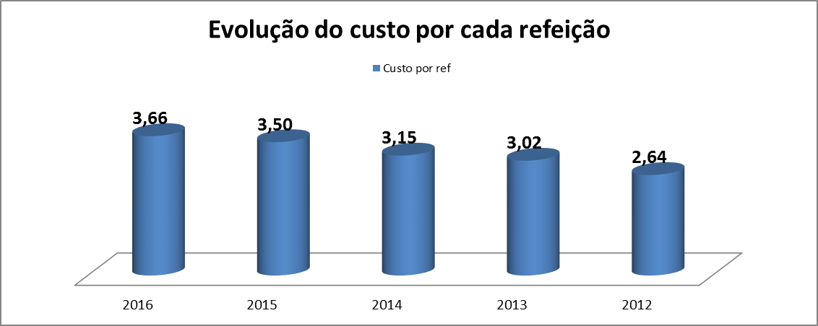

Estes valores são valores médios mediante uma ponderação definida.

Quanto aos gastos com pessoal que é a rúbrica mais representativa da instituição:
A rúbrica de gastos com pessoal cresceu em 0,76% decorrente da atualização salarial bem como das atualização de 0.4% (anual), de acréscimos com a segurança social que decorre neste sector até 2017.

Quanto a rúbrica de Fornecimentos e serviços externos temos:

Verifica-se que teve globalmente uma quebra de (3,87%), face ao ano anterior.

FROTA
Dentro desta rúbrica é também interessante verificar os dados relativos a frota, que são os seguintes:

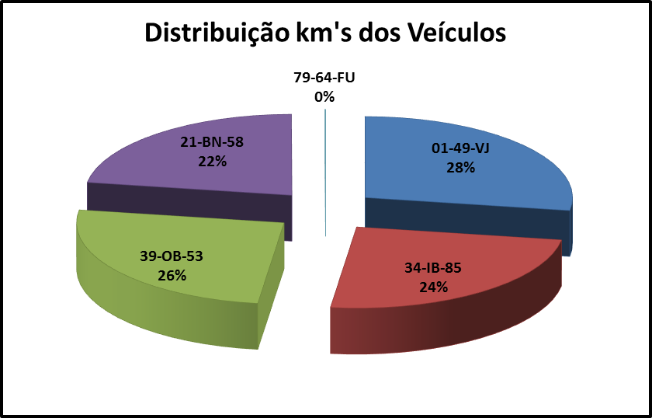

Quanto a distribuição do seu custo mediante a chave de distribuição temos:
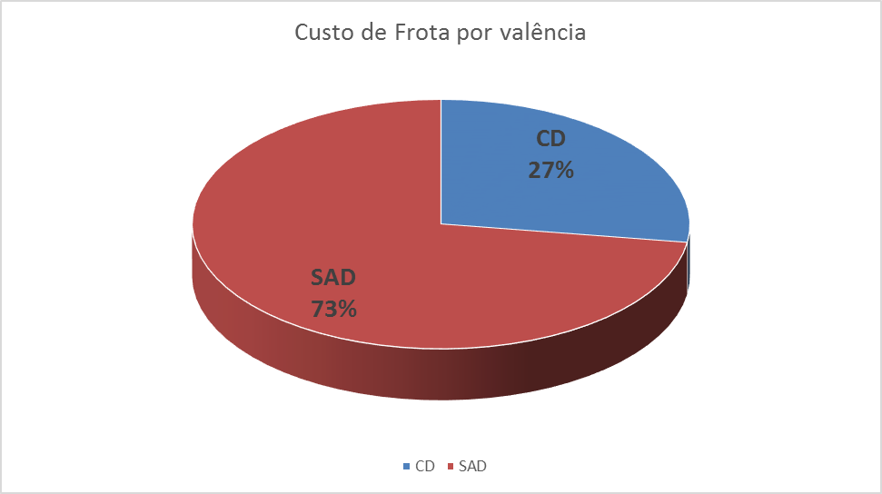

O valor unitário por km percorido pela frota em 2016 custou em termos médios cerca de 0.30€ .

Demonstrações Financeiras e Contas

Balanço

Considerações:
- Os Fundos Próprios desceram 2,35%, devido a serem retiradas os valores das imputações anuais de subsídios aos investimentos, e ao facto de os resultados apurados serem menores do que no ano anterior.
- O Património diminuiu em 1.97% em termos líquidos, essencialmente pela desvalorização dos AFT e a não existência de RL que fizesse a cobertura desse valor.

Demonstrações de Resultados
Considerações:
- Diminuição de 1.42% das prestações de serviços
- Diminuição de 1.07% nos subsídios e doações
- Aumentou 1,89% dos CMVC
- Diminuição de FSE em 3,87%
- Aumento de 0,76% dos Custos com pessoal
- Resulta num decréscimo de rendimentos ao nível do resultado Operacional de menos 31,60%
- Os meios libertos em 2016 foram inferiores a 2015, principalmente devido a existirem menos rendimentos e aos custos com pessoal terem aumentado.
- As amortizações desceram face a 2016 em 1,77%
- O Resultado liquido foi negativo em (2.841,22€)

Demonstração de Fluxos de Caixa
Verifica-se que existiu um fluxo de caixa positivo ao nível operacional e que parte, foi investido em Ativos Fixos tangíveis na instituição.

Demonstração de Alterações do capital

- Na Classe dos Fundos próprios verificou-se apenas a saída de verbas relativa a passagem de classes ou seja
- Os resultados líquidos de 2015 passaram a resultados transitados
- E existiram as imputações de subsídios e respetivos ajustes

Demonstrações de resultados por Valências

- Verifica-se que a valência cozinha custou 102.004,83 Euros
- Verifica-se que a frota custou 15.941,18 Euros

Ao imputarmos os custos das valências secundárias as valências principais obtemos o custo final das valências principais.
Demonstração de resultados Final Por Valência

- Verifica-se que a valência Centro de dia é deficitária
- Verifica-se que a valência Apoio Domiciliária é superavitária
- Verifica-se que a valência de Outras atividades é rentável em 3.766,17€
- O resultado final resume-se a um RL de (2.841,22), inferior em (3.099,28%) face ao ano de 2015

Custo Técnico por Utente
Mediante estes resultados finais chega-se ao custo técnico por utente que é o seguinte:

A direção deste centro, encerra a seu o seu relatório e contas do ano de 2016, salientando os seguintes aspetos:

- O centro continua a sua atividade normal servindo as famílias e a população alvo.
- O aumento dos custos com origem exogéneo, provoca uma diminuição da rentabilidade
-Pela 1ª vez o Centro apresenta RL negativo, apesar de continuar um RO positivo.
O Centro continua apesar das contingências do sector e a economia atravessam a manter uma gestão equilibrada e a gerar meios libertos líquidos positivos.

Pontével,22 Março de 2017
A Direção

Parecer do Conselho Fiscal

RELATÓRIO DO CONSELHO FISCAL
ACTA Nº 55

Aos vinte dois dias do mês de março de dois mil e Dezassete, pelas vinte e uma horas, reuniu o Conselho Fiscal do Centro de Dia de Pontével para o cumprimento do ponto único da ordem de trabalhos:

- Aprovação da Prestação de Contas do exercício económico e fiscal do ano de dois mil e Dezasseis.

Foram analisados os documentos apresentados pela Direcção: Balanço do Exercício; Demonstração de Resultados; Anexo ao Balanço e a Demonstração de Resultados; Resultado por valências; Resultados de outras atividades e Mapa de Fluxos de Caixa, apresentados pelo Dr. Artur Jorge responsável da empresa AGIL-SOCIAL, Lda

Pela analise dos documentos apresentados concluímos que:

- Os Fundos próprios desceram 2,35% devido a serem retirados os valores das imputações anuais de subsídios aos investimentos, e ao facto de os resultados apurados serem menores do que no ano anterior.
- O património diminuiu em 1,97% em termos líquidos, traduzindo a desvalorização do ativo e a valor negativos dos resultados líquidos.
- Os Resultados Operacionais da instituição foram positivos em 2016 no valor de 6.727,60€ inferiores em 31,60% relativamente a 2015. Este decréscimo de Resultados Operacionais fica-se a dever essencialmente:

- Diminuição das Prestações de Serviços – 1,42%
- Diminuição dos Subsídios e Doações – 1,07%
- Aumento dos CMVC – 1,89%
- Aumento dos Custos com o Pessoal – 0,76%

Pelas contas apresentadas, e ouvindo os esclarecimentos da direção, concluímos que a gestão desta instituição foi realizada com um grande equilíbrio, utilizando os recursos colocados a sua disposição de forma eficiente e eficaz, apesar dos constrangimentos exógenos que o sector de atravessa.

O Resultado Liquido da instituição foi negativo em 2.841,22€ sofrendo um decréscimo comparativamente ao ano de 2015, que resultam essencialmente de uma redução dos Resultados Operacionais, que atenuaram o efeito do decréscimo das amortizações em 1,77%

O Conselho Fiscal congratula-se pelo excelente Relatório apresentado pela direção, que presta importantes informações sobre a atividade da instituição, não registando qualquer reserva aos documentos apresentados pela direção. O Centro de Dia continua, apesar das contingências do sector e da economia, a manter uma gestão equilibrada e a gerar meios libertos líquidos, de forma a manter a sua atividade normal e a servir as famílias e a população alvo.

Com base no supra referido, o Conselho Fiscal é de parecer que: Devem ser aprovados os documentos submetidos à Assembleia Geral no dia 24 de março dois mil e Dezassete.

Sem outro assunto, foi encerrada a reunião pelas vinte e duas horas, da qual se irá lavrar em ata no respetivo livro, que depois de lida e aprovada, será assinada pelos membros do conselho Fiscal.

Presidente do Conselho Fiscal
Fernando Manuel da Silva Amorim

Relator do Conselho Fiscal
Valdemar Vieira Gonçalves Rolho

Vogal do Conselho Fiscal
Rui Borges

